ТЕМА НЕДЕЛИ: «НОВЫЙ ГОД»
Образовательная область | Ссылка на материал (при наличии) | Примечания
Социально-коммуникативное развитие (ознакомление с окружающим) | Старшая группа. Развитие речи "Зимой на прогулке" - YouTube  https://www.youtube.com/watch?v=Cp_M073tf8o | Посмотрите с ребёнком видео ролик. После задаваемых вопросов ставьте на паузу, попросите ребёнка попытаться самому ответить на вопросы
Познавательное развитие (математика) | Соседи числа. Цифры и числа. Математика для дошкольников. Развивающие мультики. - YouTube  https://www.youtube.com/watch?v=iw5Rye4XsmE | Приложение 1
Речевое развитие (художественная литература) | Снеговик-почтовик (Новогодняя сказка), Союзмультфильм, 1955 - YouTube  https://www.youtube.com/watch?v=wTxsFD2TVVI  15 отечественных сказок и мультфильмов о Новом годе, Рождестве и зиме.  https://zen.yandex.ru/media/id/59f4b7c077d0e6648b19dbdf/15-otechestvennyh-skazok-i-multfilmov-o-novom-gode-rojdestve-i-zime-5a0591ae86516544ed8fc3c5
Художественно-эстетическое развитие (ИЗО) | Аппликация СНЕГОВИК из ватных дисков/Открытка на НОВЫЙ ГОД/2021/SNOWMAN/ Postcard for NEW YEAR - YouTube  https://www.youtube.com/watch?v=IYarZ1OXwV4  5 изумительных открыток на Новый Год ❄ DIY Новогодние открытки - YouTube  https://www.youtube.com/watch?v=dqHxPYy8QLk | Можно распечатать готовую раскраску и предложить детям раскрасить.  Приложение 2
Художественно-эстетическое развитие (музыка) | - | См на сайте детского сада
Физическое развитие | - | См на сайте детского сада

ПРИЛОЖЕНИЕ 1
Раскрась не выходя за контур

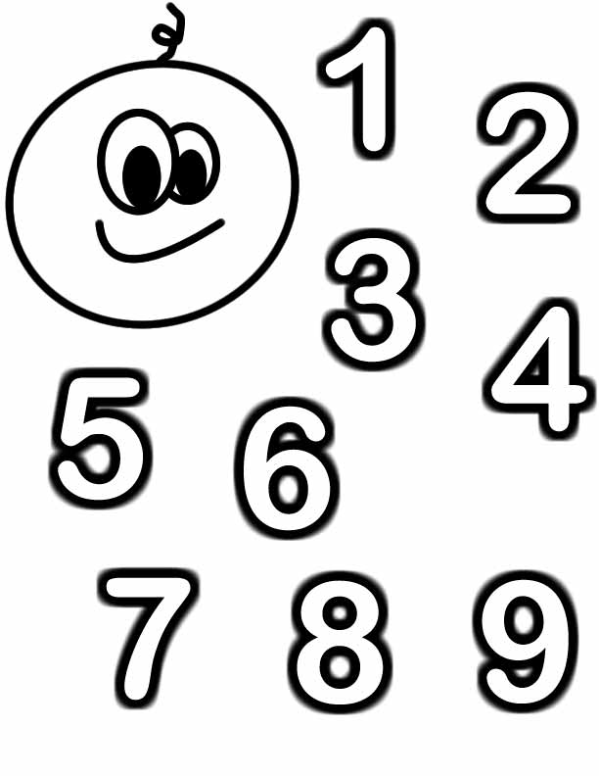

ПРИЛОЖЕНИЕ 2

